Öffentliche Bekanntmachung

Neuaufstellung des Bebauungsplans der Innenentwicklung
(bei weniger als 20.000 m² Grundfläche)

„Taläcker I 5. Änderung“

im beschleunigten Verfahren nach § 13a Abs. 3 Satz 1 Nr. 2 BauGB
in Verbindung mit § 3 Abs. 2 BauGB
(ohne frühzeitige Beteiligung nach § 3 Abs. 1 BauGB)

Der Gemeinderat der Stadt Künzelsau hat am 19.11.2019 in öffentlicher Sitzung beschlossen, den Bebauungsplan „Taläcker I 5. Änderung“ im beschleunigten Verfahren nach § 13a BauGB aufzustellen.

Der künftige räumliche Geltungsbereich des Bebauungsplans ergibt sich aus folgendem Kartenausschnitt:
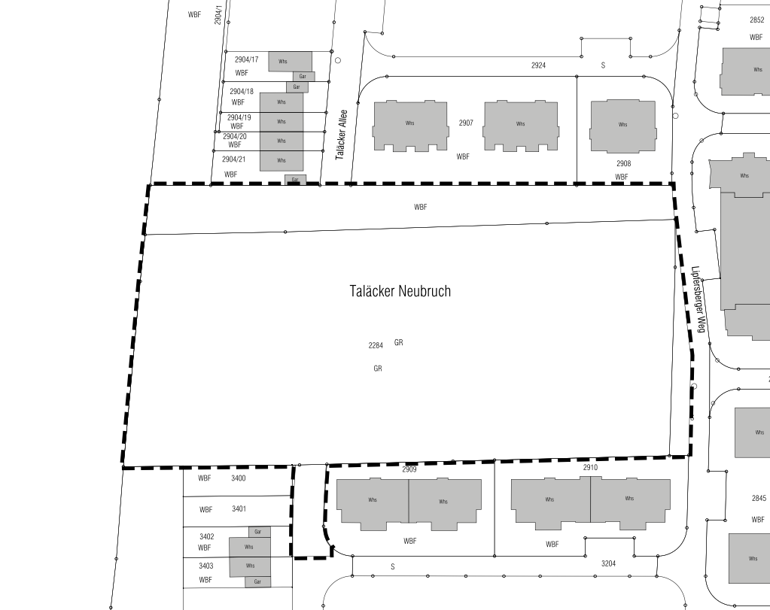

Maßgebend ist der Entwurf des Bebauungsplans in der Fassung vom 25.10.2019.

Ziele und Zwecke der Planung

Veränderungen in der Eigentümer- und Nutzerstruktur haben dazu geführt, dass eine Wohnbauentwicklung auf der sich am westlichen Rand des Bebauungsplans Taläcker I gelegenen noch landwirtschaftlich genutzten Fläche zwischen der Van-Gogh-Straße sowie der Defreggerstraße abzeichnet. Gegenstand der 5. Änderung ist daher die Änderung der Art der baulichen Nutzung für das Flurstück 2284 von Fläche für die Landwirtschaft in ein Allgemeines Wohngebiet sowie der Lückenschluss der öffentlichen Verkehrsfläche der Taläckerallee. Städtebaulich ist entlang der Taläckerallee zum Waldrand hin eine Fortführung der bestehenden zweigeschossigen Doppelhausbebauung geplant. Für den östlichen Teilbereich zwischen Taläckerallee und Lipfersberger Weg ist eine städtebauliche Lösung vorgesehen, die die hohe Nachfrage nach Wohnraum durch eine Reihenhausbebauung deckt. Der Bebauungsplan der 5. Änderung soll wie auch die übrigen Festsetzungen in Taläcker langfristig und allgemeingültig als Angebotsbebauungsplan aufgestellt werden.

Da es sich um einen Bebauungsplan der Innenentwicklung handelt, wird auf die frühzeitige Unterrichtung der Öffentlichkeit nach § 3 Abs. 1 BauGB verzichtet. Gemäß § 13a Abs. 2 Nr. 1 BauGB wird von der Umweltprüfung nach § 2 Abs. 4 BauGB, von der Erstellung eines Umweltberichtes nach § 2a BauGB sowie von der zusammenfassenden Erklärung nach § 10a BauGB abgesehen.

Die Verpflichtung gem. § 13a Abs. 3 Nr. 2 BauGB, der Öffentlichkeit bei der Bekanntmachung des Aufstellungsbeschlusses die Gelegenheit zu gegeben, sich über die allgemeinen Ziele, Zwecke und wesentliche Auswirkungen der Planung zu unterrichten sowie sich hierzu zu äußern, wird im Rahmen der Offenlage erfüllt.

Offenlage

Der Entwurf des Bebauungsplans mit Begründung wird vom 09.12.2019 bis einschließlich 20.01.2020 im Bürgerbüro des Rathauses Künzelsau, Stuttgarter Straße 7, 74653 Künzelsau von Montag bis Freitag von 8.30 Uhr bis 18.30 Uhr sowie samstags von 09.00 Uhr bis 13.00 Uhr, öffentlich ausgelegt. Während der Auslegungsfrist können schriftlich oder mündlich zur Niederschrift Stellungnahmen bei der Stadtverwaltung Künzelsau abgegeben werden. Da das Ergebnis der Behandlung der Stellungnahmen mitgeteilt wird, ist die Angabe der Anschrift des Verfassers zweckmäßig. Es wird weiter darauf hingewiesen, dass nicht während der Auslegungsfrist abgegebene Stellungnahmen bei der Beschlussfassung über den Bebauungsplan unberücksichtigt bleiben können.

Der Inhalt der ortsüblichen Bekanntmachung und die auszulegenden Unterlagen sind zusätzlich im Internet unter der Internet-Adresse www.kuenzelsau.de eingestellt.

Künzelsau, 26.11.2019

gez. Bürgermeister Stefan Neumann

